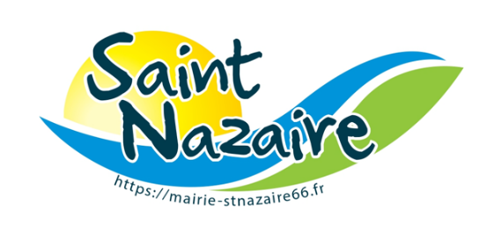Saint-Nazaire, le 24 mars 2025

**CONVOCATION DU CONSEIL MUNICIPAL**

**MARDI 01 AVRIL 2025 A 18H30**

**SALLE D’ACTION CULTURELLE – Place de la République**

**ORDRE DU JOUR**

* Adoption du Procès-Verbal du conseil municipal du 01 janvier 2025
* Compte rendu des décisions prises par le maire en vertu des délégations prévues par l’article L.2122-22 du CGCT

**DELIBERATIONS**

* Désignation du président de séance pour le vote du Compte Financier Unique 2024
* Vote du Compte Financier Unique 2024
* Affection du résultat 2024
* Vote des taux d’imposition pour 2025
* Vote du budget primitif 2025
* Répartition des subventions communales 2025 aux associations loi 1901
* Consignation auprès de la Caisse des Dépôts et Consignations (CDC) du montant de la garantie financière annuelle prévue par l’article 6 de l’arrêté préfectoral n° 2013087/0007 du 28/03/2013 portant prescriptions complémentaires pour le suivi trentenaire de l’ancienne décharge d’ordures ménagères située au lieu-dit « Mas d’en Victor » sur la commune de Canet-en-Roussillon
* Convention financière avec Perpignan Méditerranée Métropole Communauté Urbaine portant organisation des modalités d’attribution et de versement d’un fonds de concours au titre du reliquat de droits à tirage sur les anciennes voiries communautaires (VCO)

* Convention avec le conseil départemental des Pyrénées-Orientales au titre de l’Aide à l’Investissement Territorial 2024 pour la démolition, reconstruction d’une partie de l’école élémentaire et de locaux pour le centre de loisirs – tranche 2
* Modification du tableau des effectifs - création d’un poste d’adjoint du patrimoine (C) – filière culture
* Modification du régime indemnitaire des agents de la filière police municipale
* Rétrocession par l’Etablissement Public Foncier Local (EPFL) à la commune de la parcelle AP 183 sise lieudit « Xon Barbet »
* Avenant n° 1 à la convention relative aux modalités de mise à disposition de moyens dans le cadre du Plan Intercommunal de Sauvegarde (PICS)
* Convention avec le centre de conservation et de restauration du patrimoine du Conseil départemental pour un traitement de conservation et une étude sur la restauration de la chaire à prêcher de l’église.
* Convention d’occupation domaniale pour l’hébergement de passerelles pour le télérelevé entre la commune, La Catalane des Eaux-Eau Agglo et la société Birdz
* Avis du conseil municipal sur la demande d’autorisation environnementale au titre de la loi sur l’eau du projet de reconstruction des digues du Réart de la voie ferrée au chemin de Las Pountes
* Convention de groupement de commande pour l’élaboration des mesures de sauvegarde communales

**INFORMATIONS**

**QUESTIONS DIVERSES**

**Le** **Maire,**

Jean-Claude TORRENS